**CENTRO UNIVERSITARIO TECNOLÓGICO**

**CEUTEC**

**FACULTAD DE INGENIERÍA**

**AVANCE DE PROYECTO DE GRADUACIÓN**

**GESTION DEL PROPIETARIO DE VILLA, PALMA REAL**

**SUSTENTADO POR:**

**ANTHONY CLEMENTE OLIVA MURILLO, 41811076**

**PREVIA INVESTIDURA AL TITULO DE INGENIERÍA EN INFORMÁTICA**

**LA CEIBA HONDURAS, C.A.**

**MARZO, 2024**

Justificación del 80% de avance del proyecto

Presentación del proyecto entrando al siguiente enlace:

<https://github.com/anthony8337/Gestion_villas>

A continuación, se demostrará las capturas tomadas como evidencia para la demostrar el desarrollo del 80% del proyecto solicitado en el hotel palma real para la gestión del propietario de las villas de palma real.

Se toma en cuenta el 25% del desarrollo anterior agregando el nuevo aumento del 55% de la siguiente manera:

Pantalla de inicio (Login corregido) = 5%

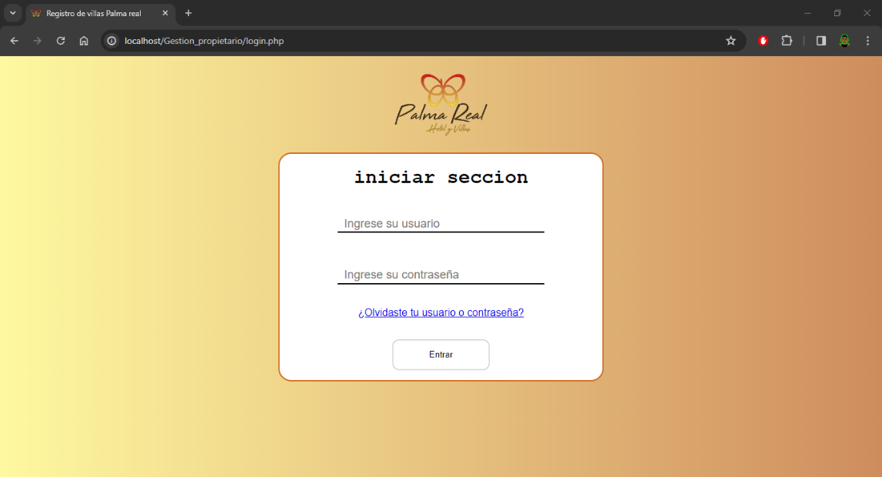Se llevo a cabo la corrección a la presentación del login y agregando la función de recuperación de cuenta.

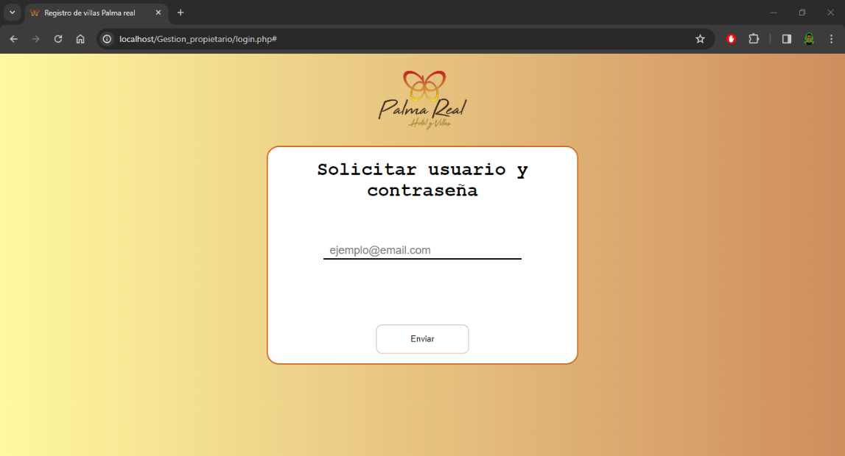2.5% Presentación principal del login.

2% Ventana de recuperación.

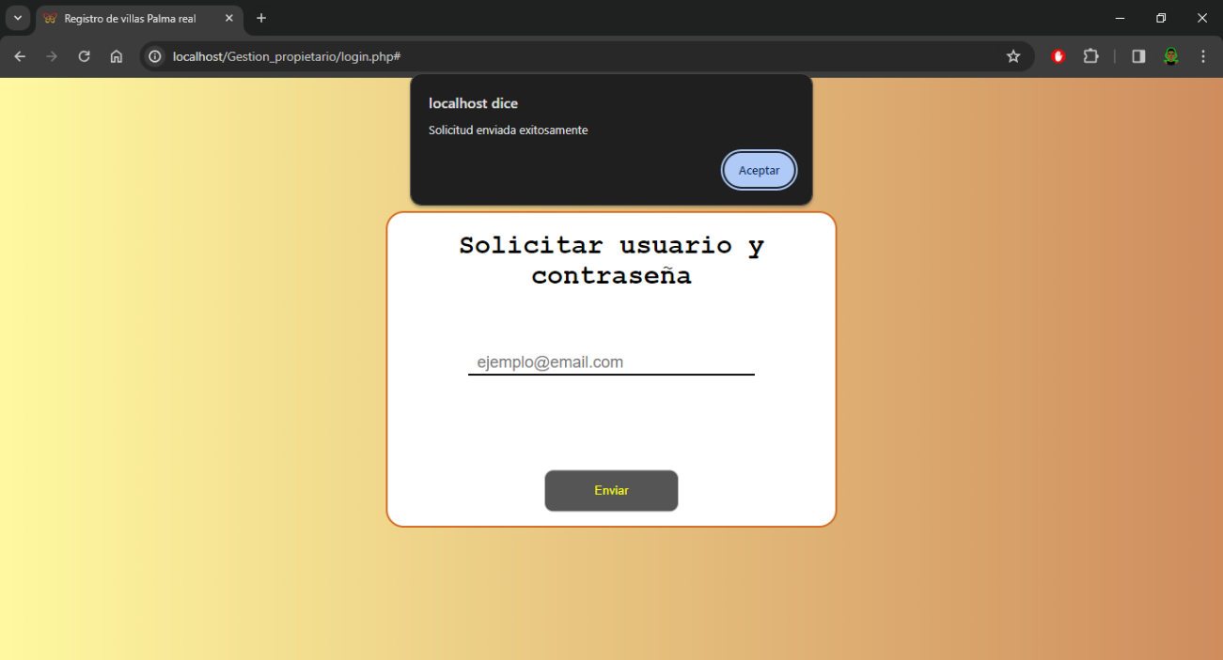0.5% Aviso de solicitud.

Pantalla principal = 10%

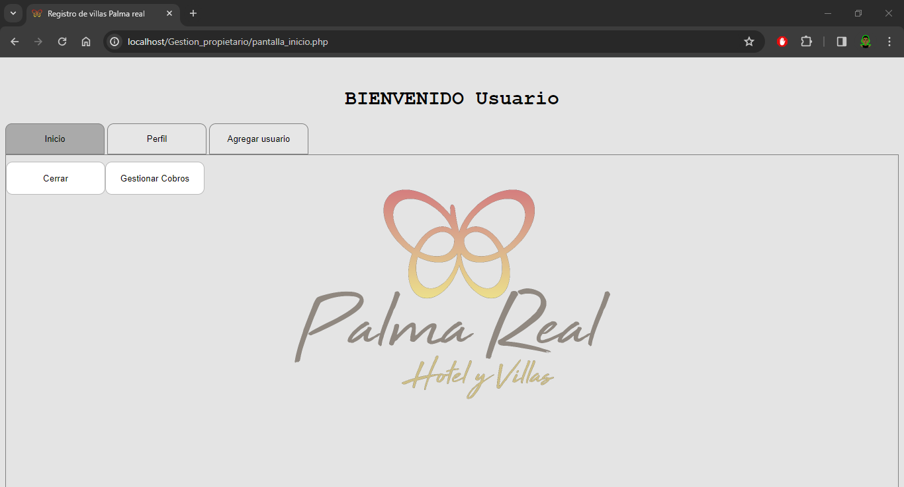Se presenta a continuación una pantalla principal la cual llevara a cabo las funciones principales según el usuario solicita, es decir el dónde se dará los accesos.

5% Pantalla principal de presentación (acceso a usuario y técnico)

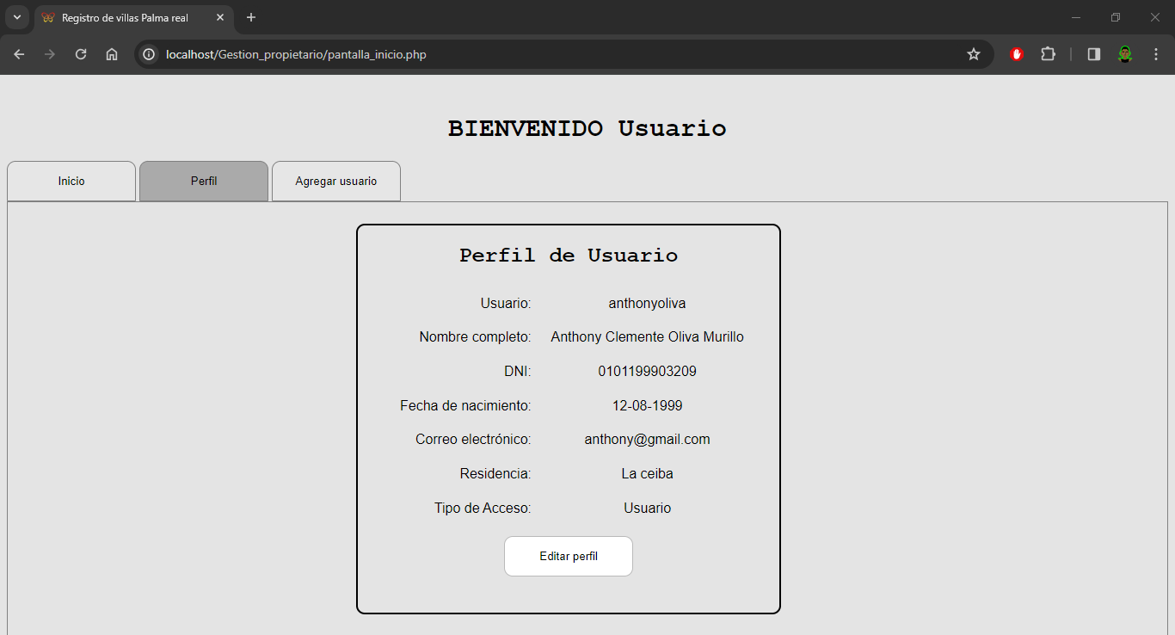

1% Visualización de datos principales del usuario. (acceso a usuario y técnico).

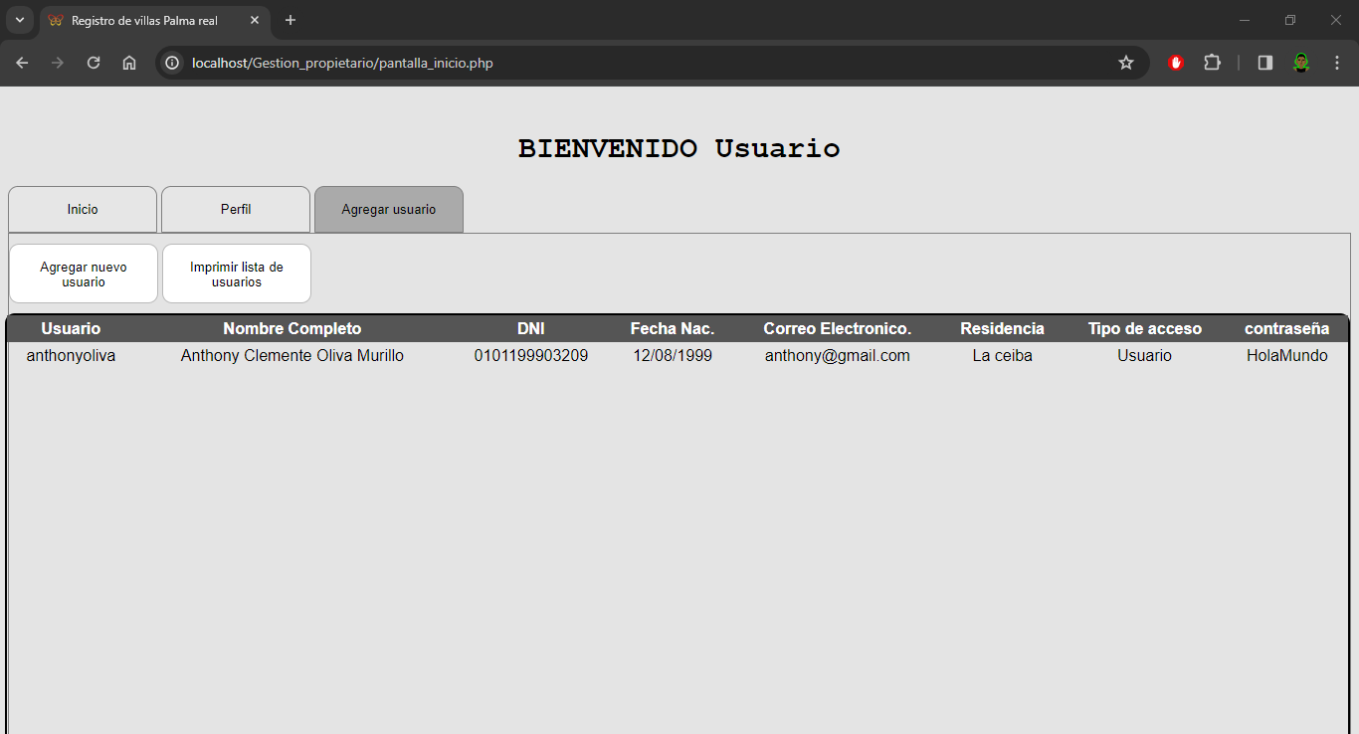

2% Visualización de todos los usuarios registrados. (acceso a técnico).

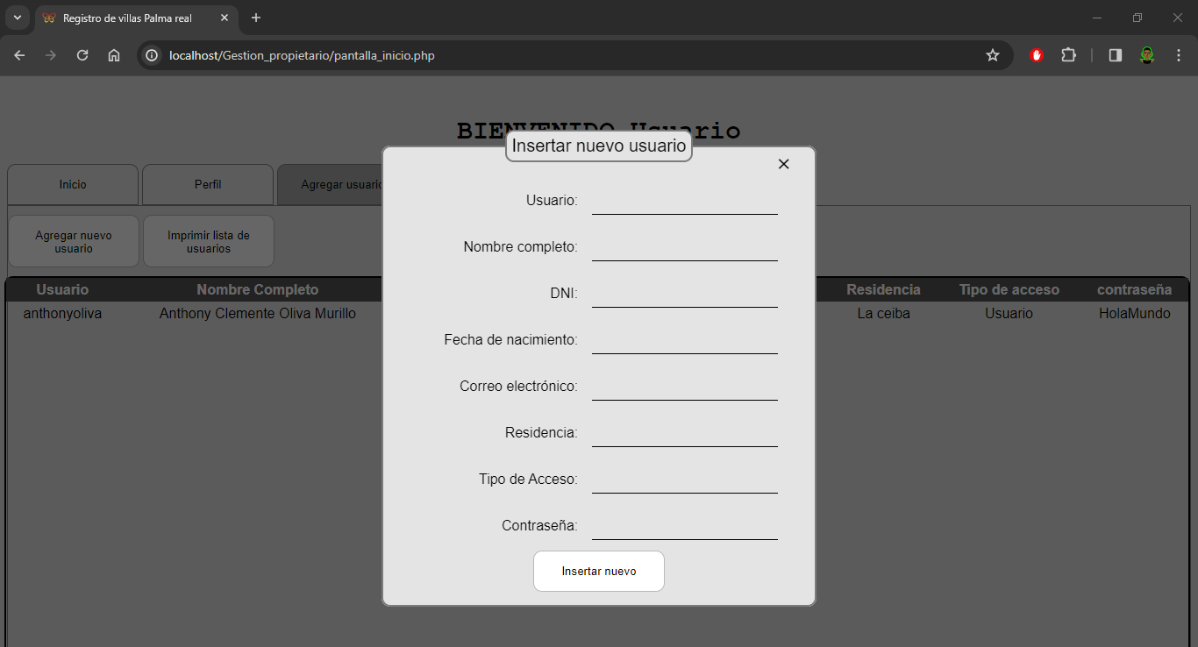

2% Ingreso de nuevos usuarios. (acceso a técnico).

Página de archivos = 30%

Se realizo correcciones solicitadas del avance anterior.

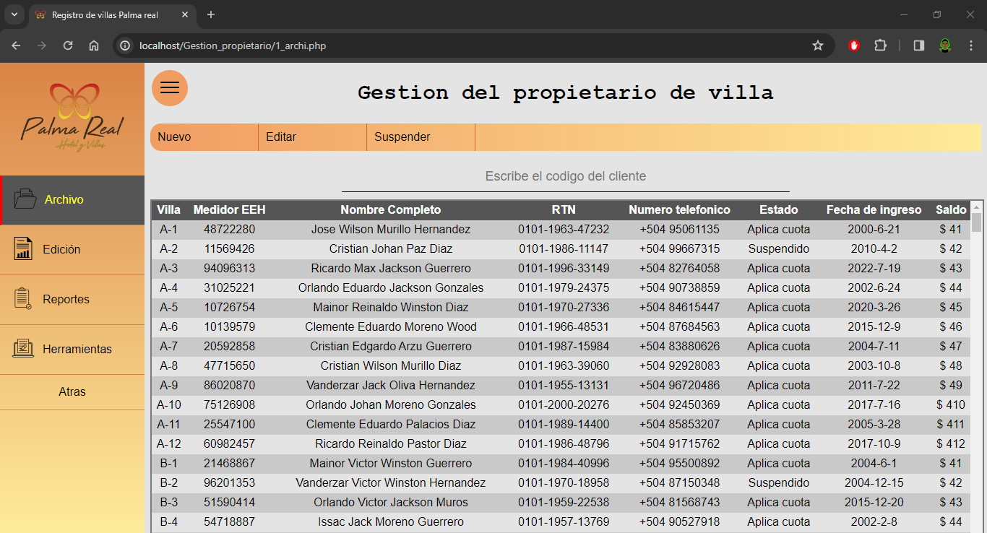

5% en la mejora de la presentación de los datos.

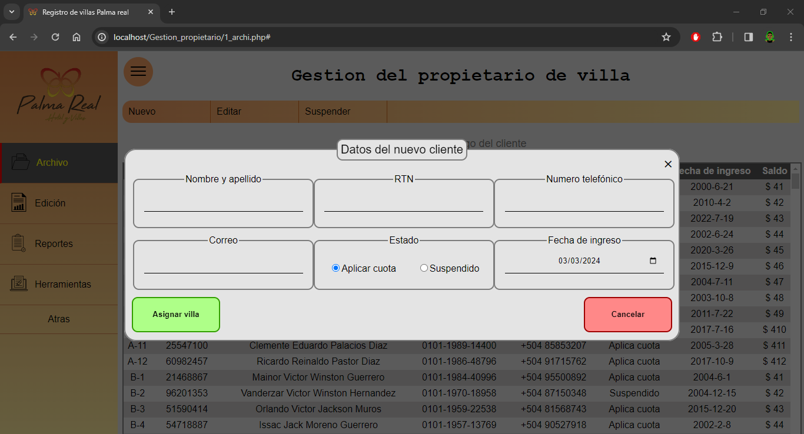

5% Mejor aclaración con la entrada de datos del cliente.

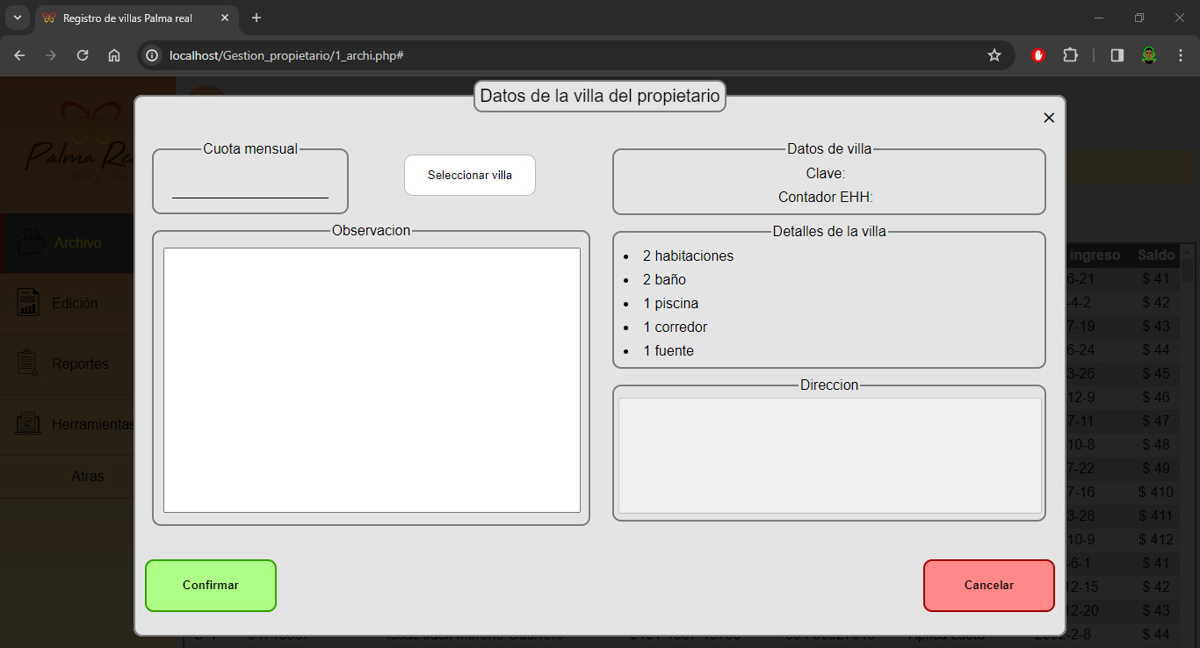

2.5% Mejora en la dinámica y corrección de entrada.

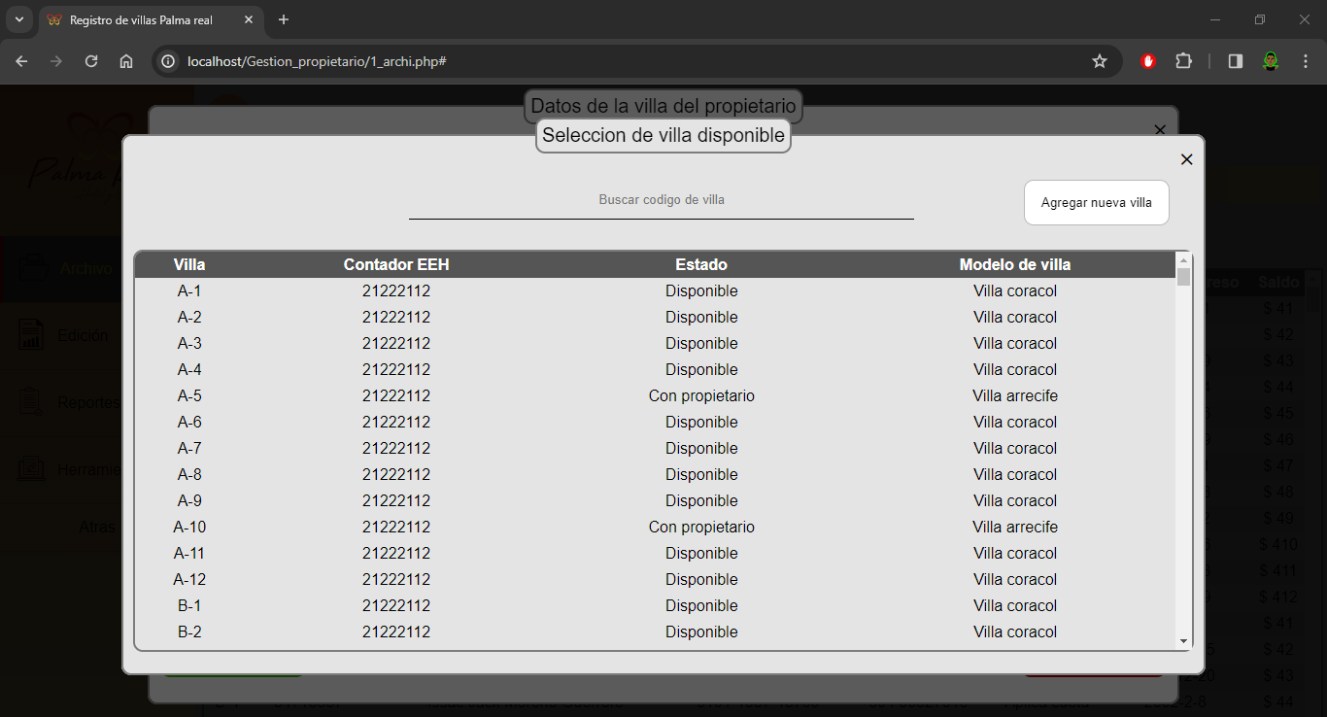

2.5% Mejor dinámica para la entrada de los datos de villa

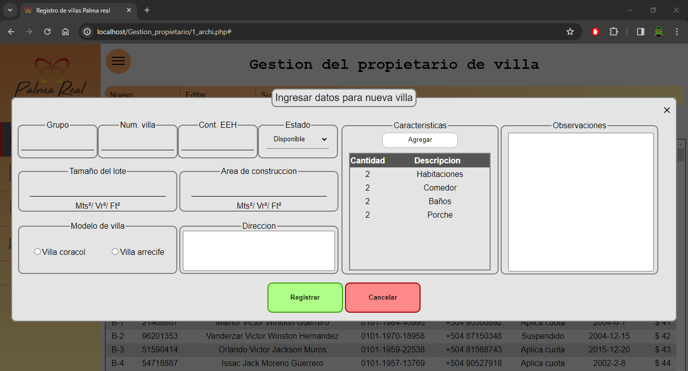

5% mejora e introducción de datos relacionados con las villas.

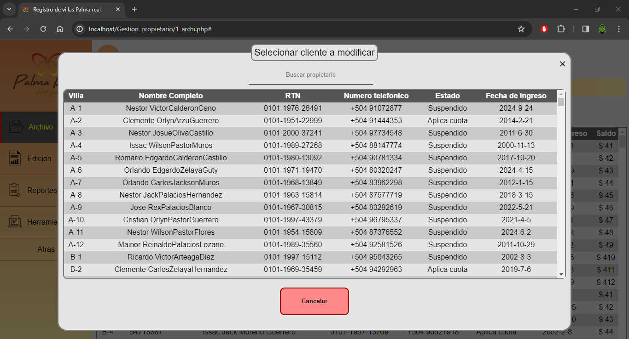

2.5% Selección de cliente a modificar o suspender.

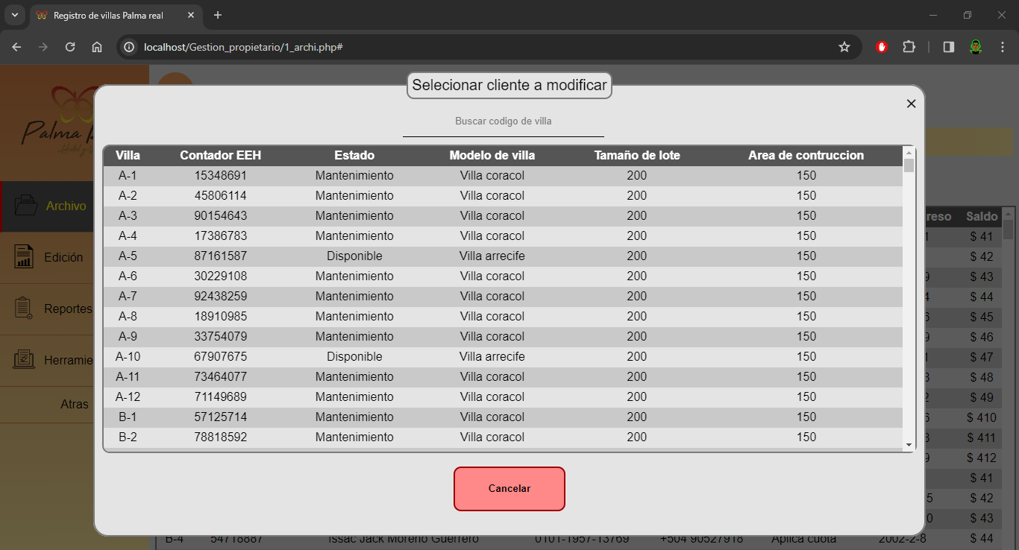

2.5% Selección de villa a modificar o suspender.

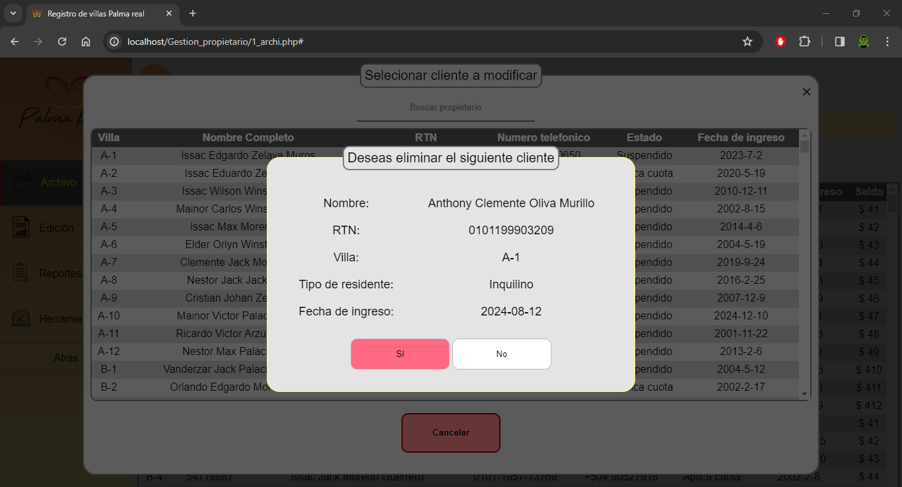

2.5% Confirmación de suspensión de clientes.

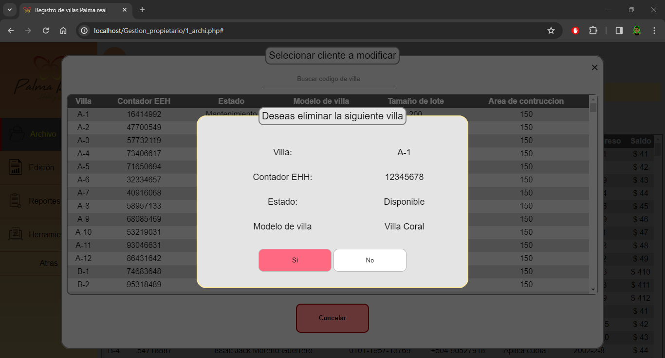

2.5% Confirmación de suspensión de villas.

Pantalla de edición = 10%

En esta pantalla están todas las ventanas preparadas para la entrada de datos de los movimientos de los propietarios.

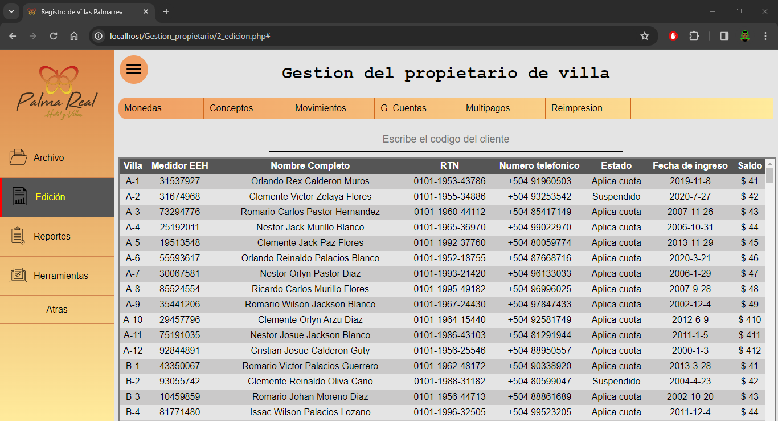

1% en la mejora de la presentación de los datos.

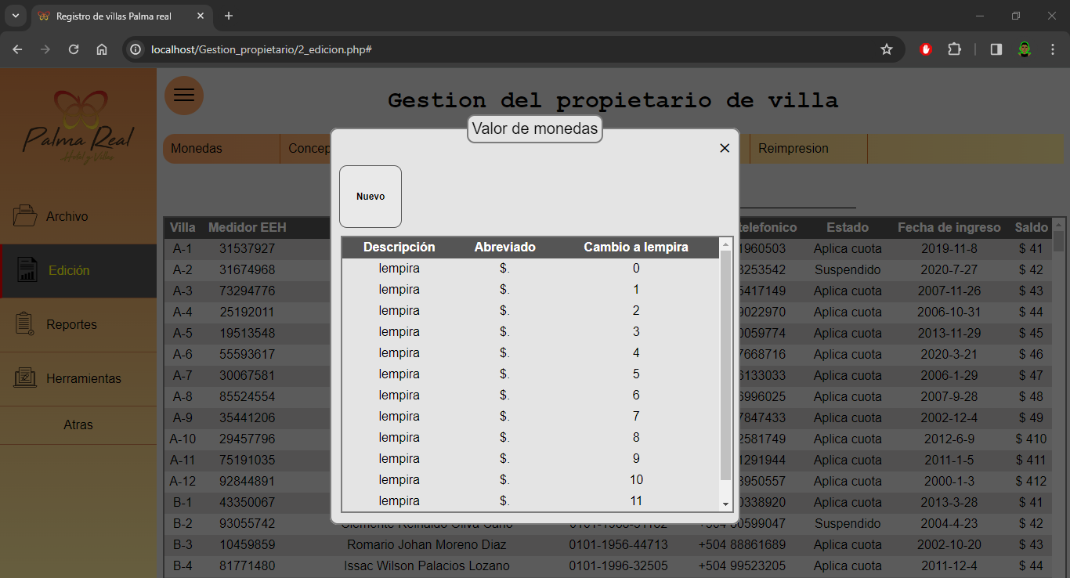

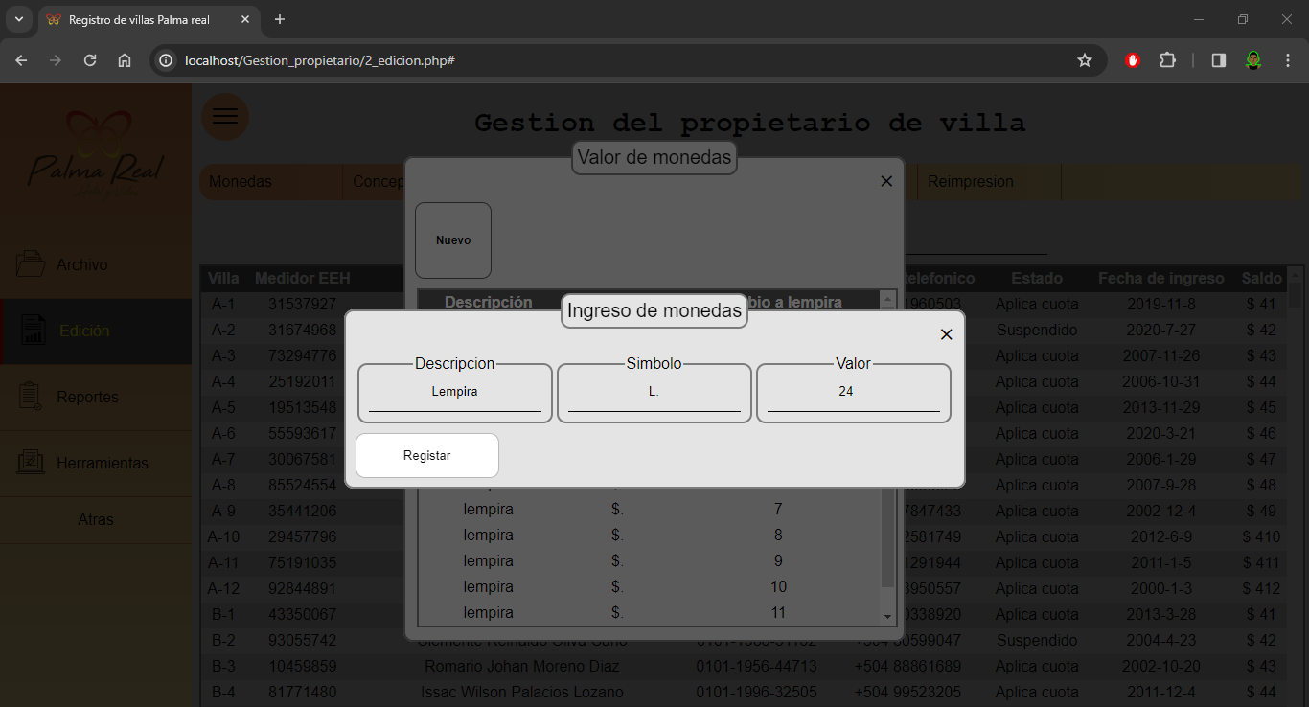

1.5% Entrada del valor de monedas.

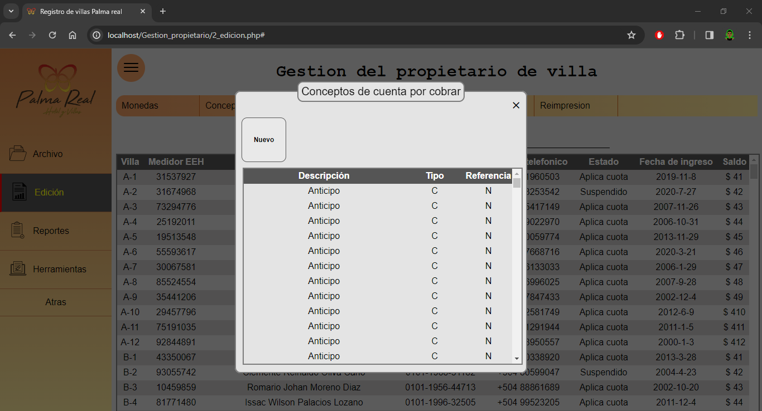

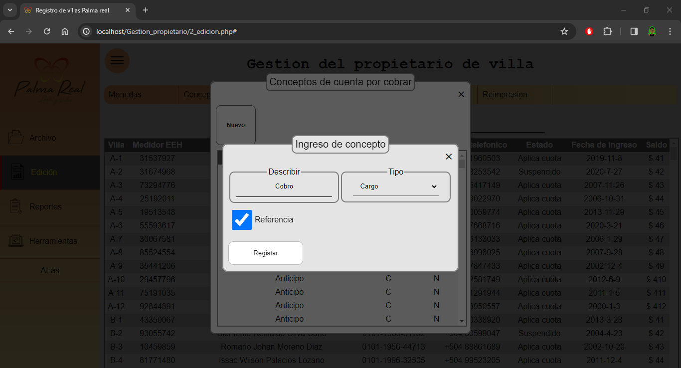

1.5% Introducción del concepto de pago.

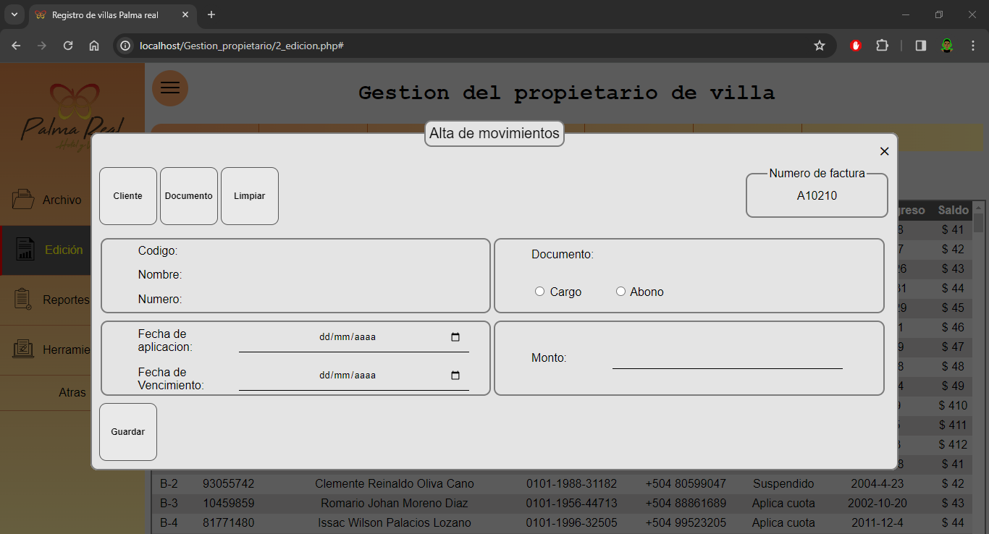

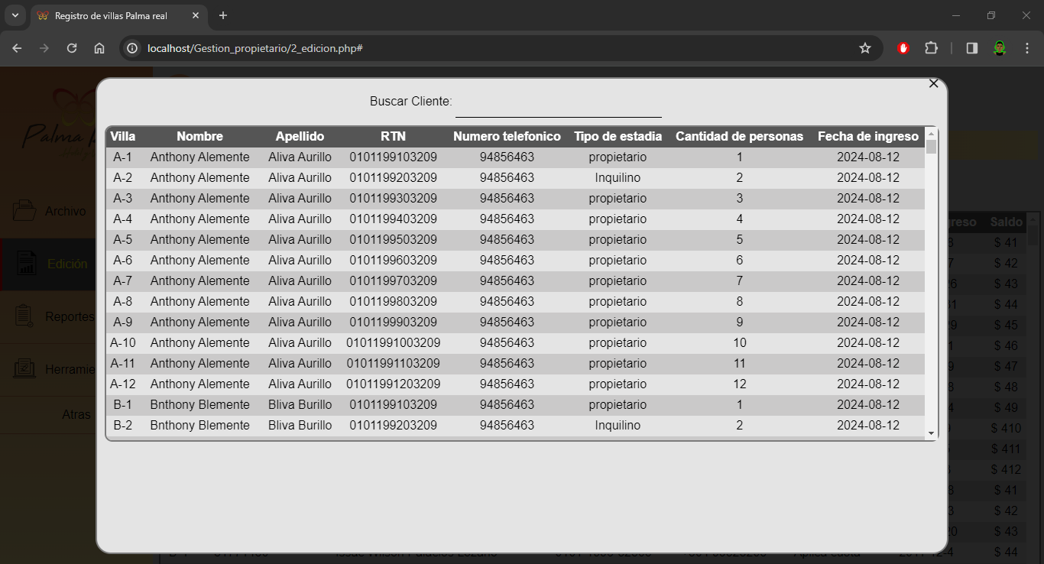

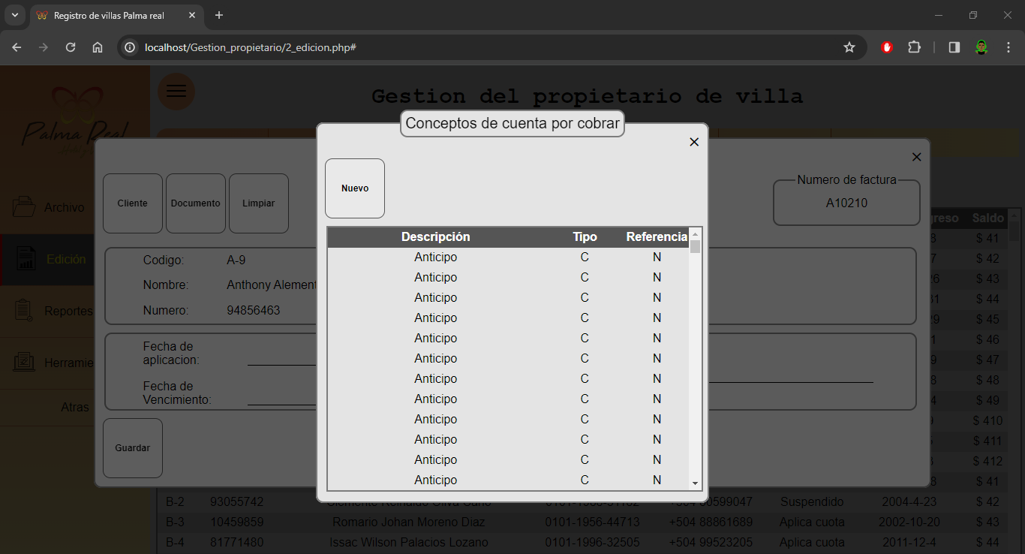

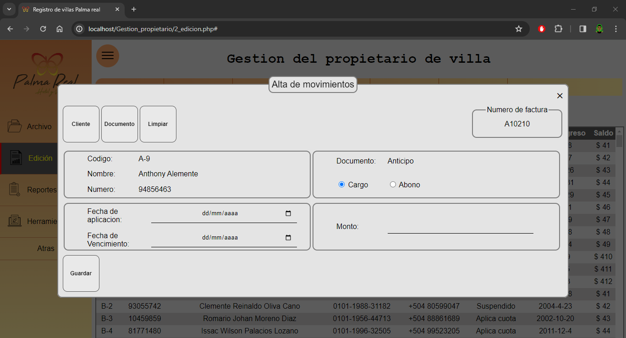

2% Entrada y declaración de movimientos a realizar.

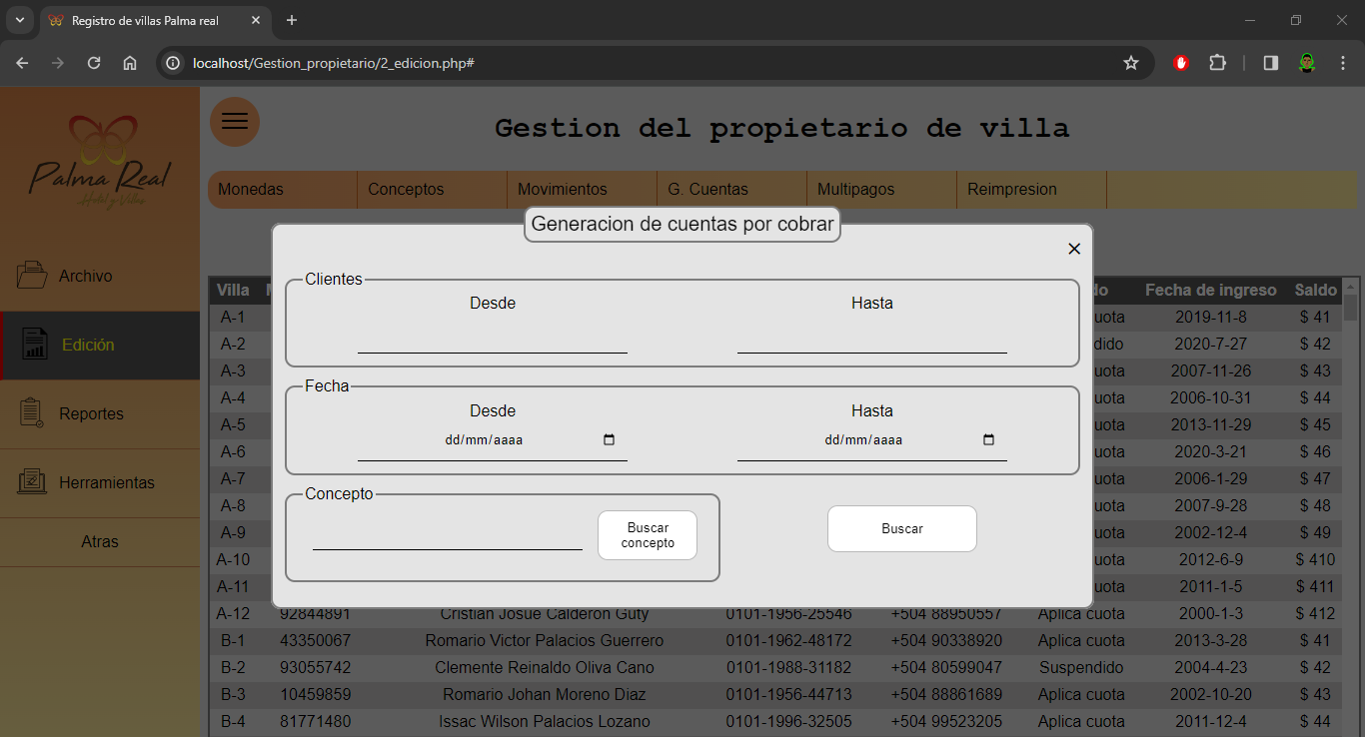

1% generación de cuentas por cobrar.

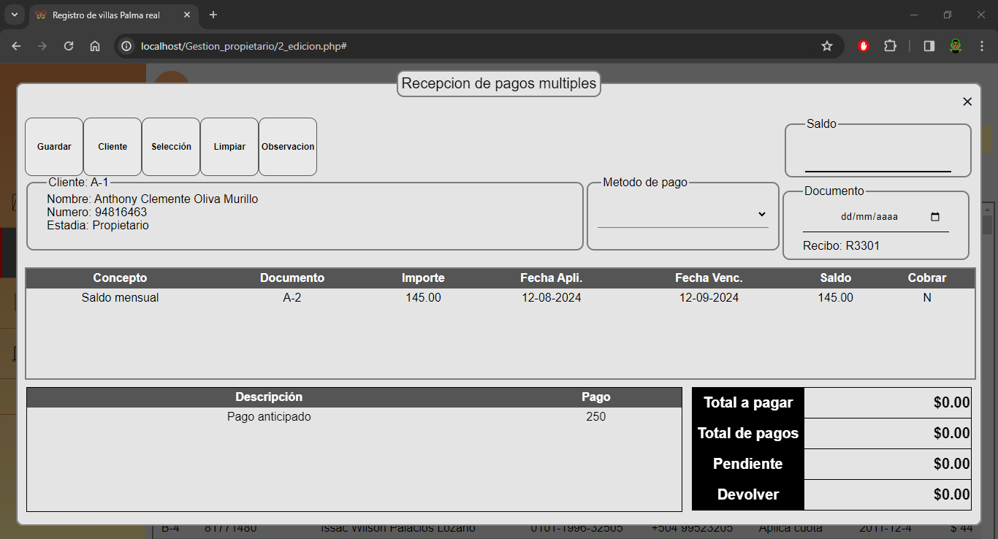

1% Alta de movimientos

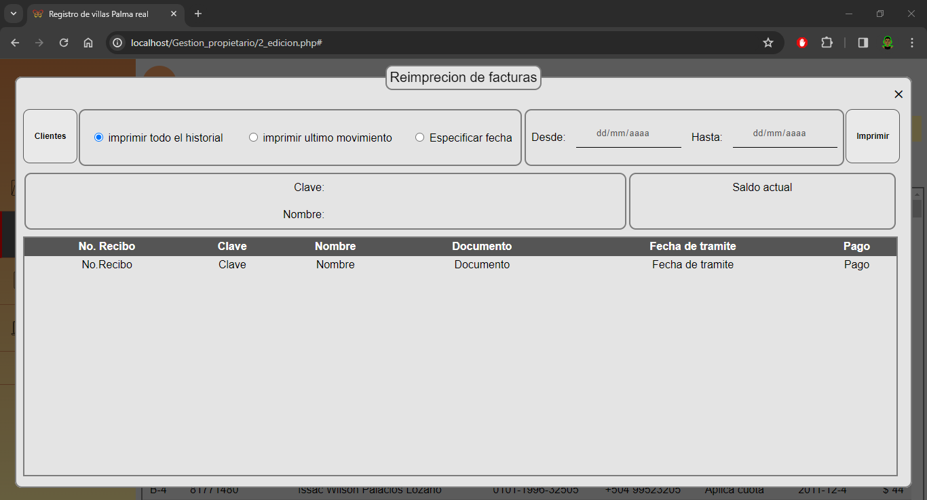

1% Reimpresión de facturas

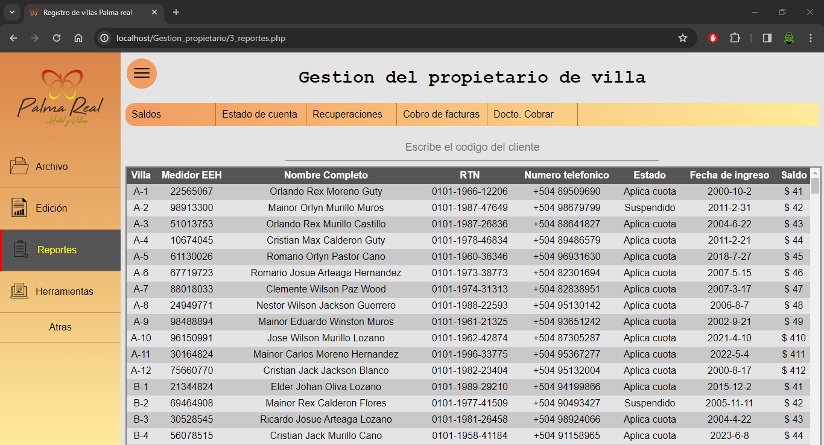

0.5% Mejora en la interfaz de reportes

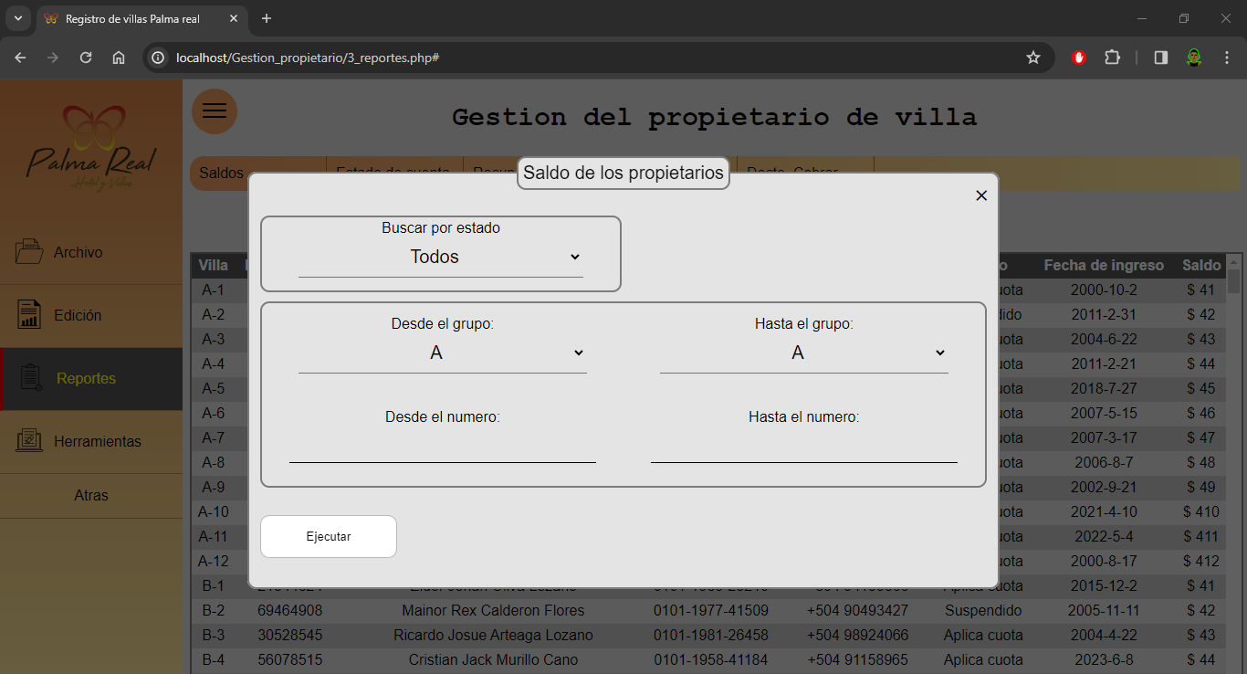

0.5% Impresión de los saldos de los propietarios

Se concluye el 80% del proyecto.